

Lavínia Barbosa de Sá - Turma: 1DES

**HARDWERE E REDES**

**PROPOSTA DE ORÇAMENTO WFOM**

**Professores:**

Rafael

Rennye

Wellington

Jaguariúna - SP

2021

**Apresentação**

A senai-1des sempre oferece soluções concretas todos os tipos de corporações. E essa empresa faz serviços profissionais em TI contando com profissionais qualificados e com certificados acadêmicos na área. Onde todas as necessidades dos clientes são atendidas.

Objetivo da proposta

Elaborar um projeto no qual o objetivo principal é a escolha correta dos equipamentos para compor o projeto

Conclusão:

O mundo hoje ligado em aparelhos eletrônicos e a internet, uma grande ou até pequena empresa não poderia ficar sem as tecnologias que mantem tudo funcionando e facilitando tudo ao redor

Pode contar com os nossos conhecimentos para manter todas as operações sem problemas e poderem trabalhar sem nenhuma variante.

**Valor do investimento e forma de pagamento:**

Investimento com equipamentos ------------------------------------------------- R$ 52.783,25

Investimento com licenças (anual) ----------------------------------------------- R$ 38.601,80

Investimento suporte anual (anual)----------------------------------------------- R$ 12.000,00

**Total de investimento ------------------------------------------------------------- R$ 103.385,05**

**Forma de pagamento 12x no boleto.**

**Garantia dos equipamentos 01 ano.**

**Garantia do projeto 01 ano.**

**Validade da proposta, projeto 30 dias, equipamentos 5 dias.**

**PC Gamer Fácil Intel Core i7 10700f (Décima geração) 16GB DDR4 GTX 1650 4GB SSD 480GB Cooler Master**

- Acompanha 3 Ventiladores Coloridos na parte Frontal do Gabinete.  
- Acompanha 1 Ventilador Preto na parte Traseira do Gabinete.  
- Alta Ventilação / Resfriamento dos Componentes.  
- 3 opções de cores para acabamento frontal

-----| **PROCESSADOR** |-----  
- Processador: Intel Core i7 10700F - 10ª Geração

• Especificações da CPU:  
- Socket: 1151  
- Número de núcleos: 8  
- Nº de threads: 16  
- Frequência baseada em processador: 2.9 Ghz  
- Frequência turbo max: 4.8 Ghz  
- Cache: 16 MB Intel® Smart Cache  
- Velocidade do barramento: 8 GT/s  
- Frequência da Tecnologia Intel® Turbo Boost Max 3.0‡: 4.80 GHz  
- Tecnologia Intel® Turbo Boost frequência 2.0‡: 4.70 GHz

------| **MEMÓRIA** |------  
- Tamanho: 16GB 2666Mhz  
- 2x slots DDR4  
- Arquitetura da memória: Dual Channel DDR4  
- Expansível até: 64GB  
  
------| **ARMAZENAMENTO** |------  
- SSD: 480GB  
  
-------| **PLACA DE VÍDEO** |--------  
- Placa de Vídeo PNY NVIDIA GeForce GTX 1650, 4GB, GDDR6  
- Resolução: 4K - 7680 x 4320 @60Hz (Digital)  
- Interface: PCI-Express 3.0 x16  
- Clock: 1485 MHz, Boost Clock: 1590 MHz, NVIDIA CUDA Cores: 896  
- Memória: Clock de Memória: 12 (Gbps)  
- Tamanho da memória: 4 GB  
- Interface da memória: 128 bits  
- Tipo de memória: GDDR6  
- Conexões: 1 x DisplayPort, 1 x HDMI, 1 x DVI  
- Multi-Screen: Sim  
  
------| **FONTE** |------  
- Fonte ATX 500W REAL + cabo  
- 110/220V - BIVOLT  
  
------| **SISTEMA OPERACIONAL** |------  
- Windows 10 Trial  
- 64 bits  
- Pacote Office WPS

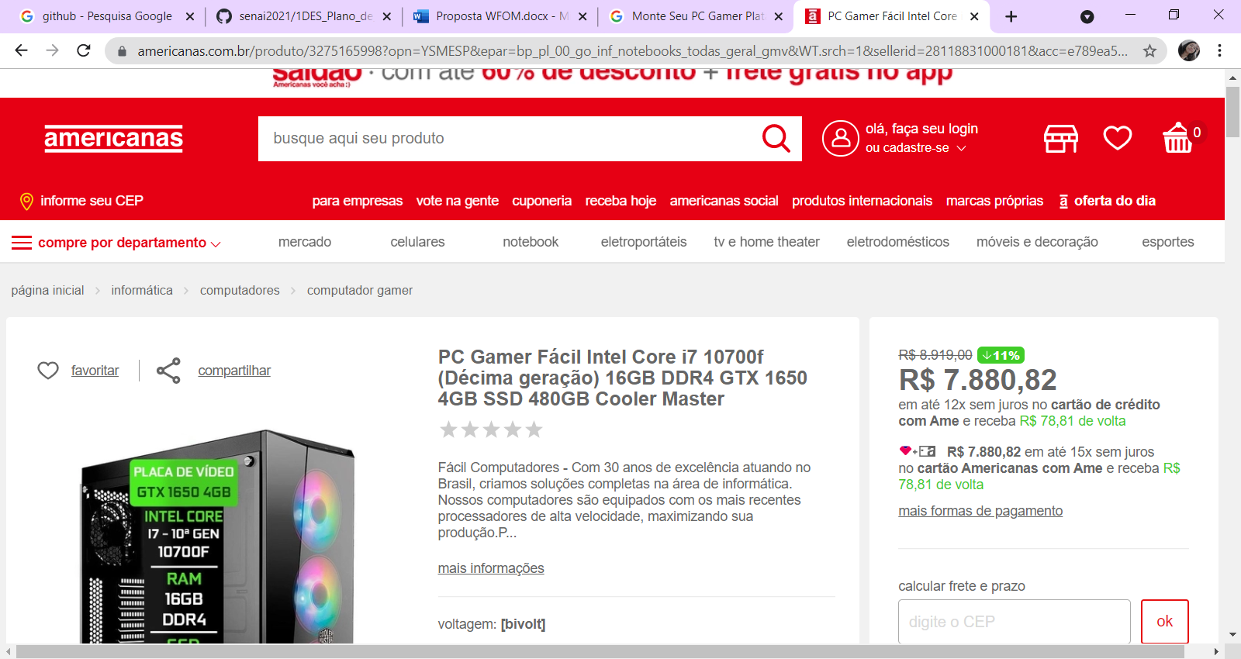

Link: <https://www.americanas.com.br/produto/3275165998?opn=YSMESP&epar=bp_pl_00_go_inf_notebooks_todas_geral_gmv&WT.srch=1&sellerid=28118831000181&acc=e789ea56094489dffd798f86ff51c7a9&i=5bd1352ceec3dfb1f8a2c0dc&o=609bd166f8e95eac3d4c0ac7&gclid=Cj0KCQjwraqHBhDsARIsAKuGZeEaViiAIFbe--V90Fq6Bu3QIj0gSAiQm9AU2fFCqeZeUVWzczAAucAaAoElEALw_wcB&voltagem=%5BBivolt%5D>

# **Notebook Inspiron 15**

Intel® Core™ i7-1165G7 (2.8GHz até 4.7GHz, cache de 12MB, quad-core, 11ª geração)

Windows 10 Home Single Language, de 64 bits - em Português (Brasil)  
(A Dell recomenda o Windows 10 Pro para empresas)

Placa de vídeo dedicada NVIDIA® GeForce® MX350 com 2GB de GDDR5

Memória de 16GB (2x8GB), DDR4, 3200MHz; expansível até 32GB (2 slots soDIMM, sem slot livre)

SSD de 512GB PCIe NVMe M.2

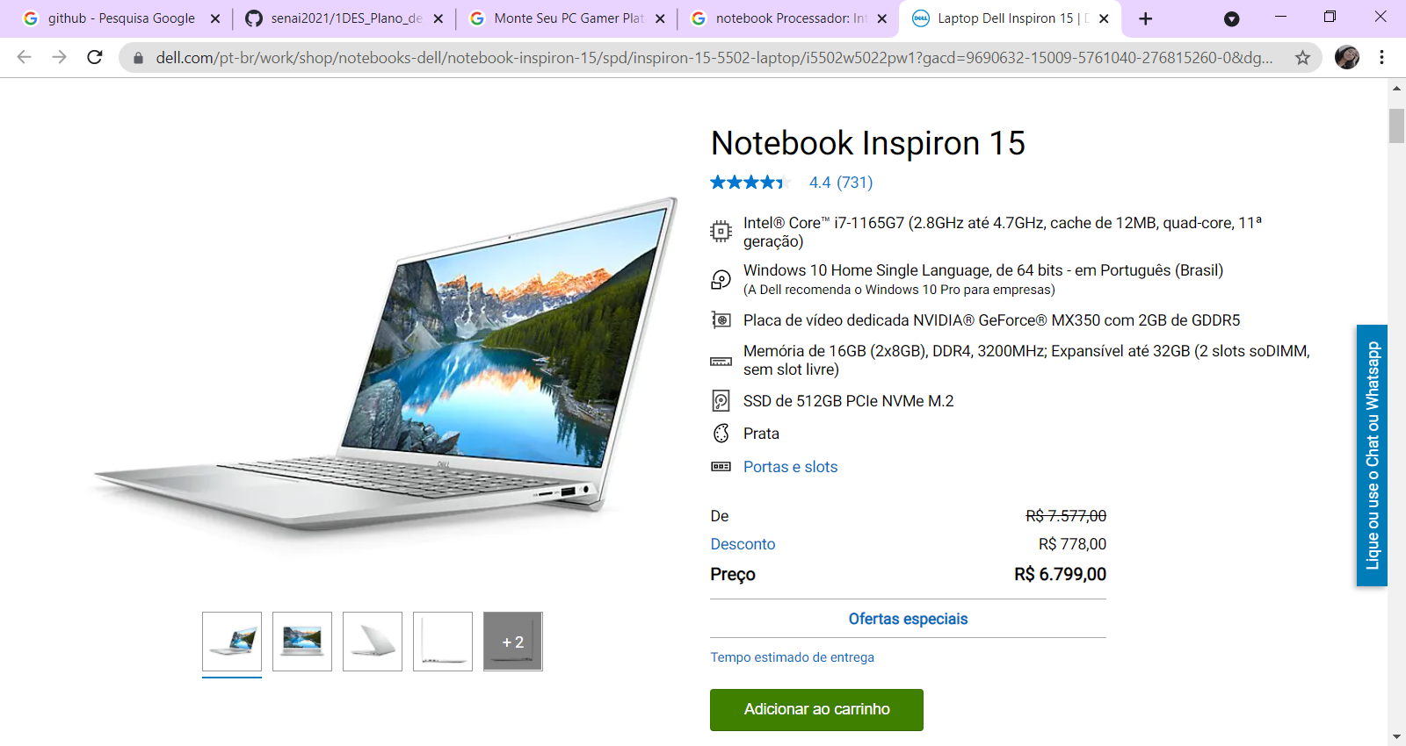

Link: <https://www.dell.com/pt-br/work/shop/notebooks-dell/notebook-inspiron-15/spd/inspiron-15-5502-laptop/i5502w5022pw1?gacd=9690632-15009-5761040-276815260-0&dgc=ST&cid=71700000069205940&gclid=Cj0KCQjwraqHBhDsARIsAKuGZeH255wg150Jnrc2hoLYKQSXmZsZLDgJSLWz8GjNWhhyA5YTP8Nr5QUaAkcuEALw_wcB&gclsrc=aw.ds&nclid=6HK1WVyn-i4-Ropd9hp4pDhwNqWc1RqqVTWUGRoQ3-ZpsNH6fXcTUqVKZLi2rUmM>

**Servidor:**

**PowerEdge T340**

-Chassi de 3,5" com até 4 discos rígidos, unidade de conector automático

-Processador - Intel® Xeon® E-2224 3.4GHz, 8M cache, 4C/4T, turbo (71W)

-Memória - 16 GB de UDIMM DDR4 ECC a 2.666 MT/s

-Controlador RAID - Sem controlador

-Disco rígido - SATA de 3,5", 6 Gbit/s, 7.200 RPM, 4 TB e 512n com conector -automático

-Sistema operacional - Sem sistema operacional

-LAN - Broadcom 5720 integrada de duas portas e 1 Gbit

-Fonte de alimentação - Cabeada de 350 W

-Cabos de alimentação - Cabo de alimentação (Brasil)

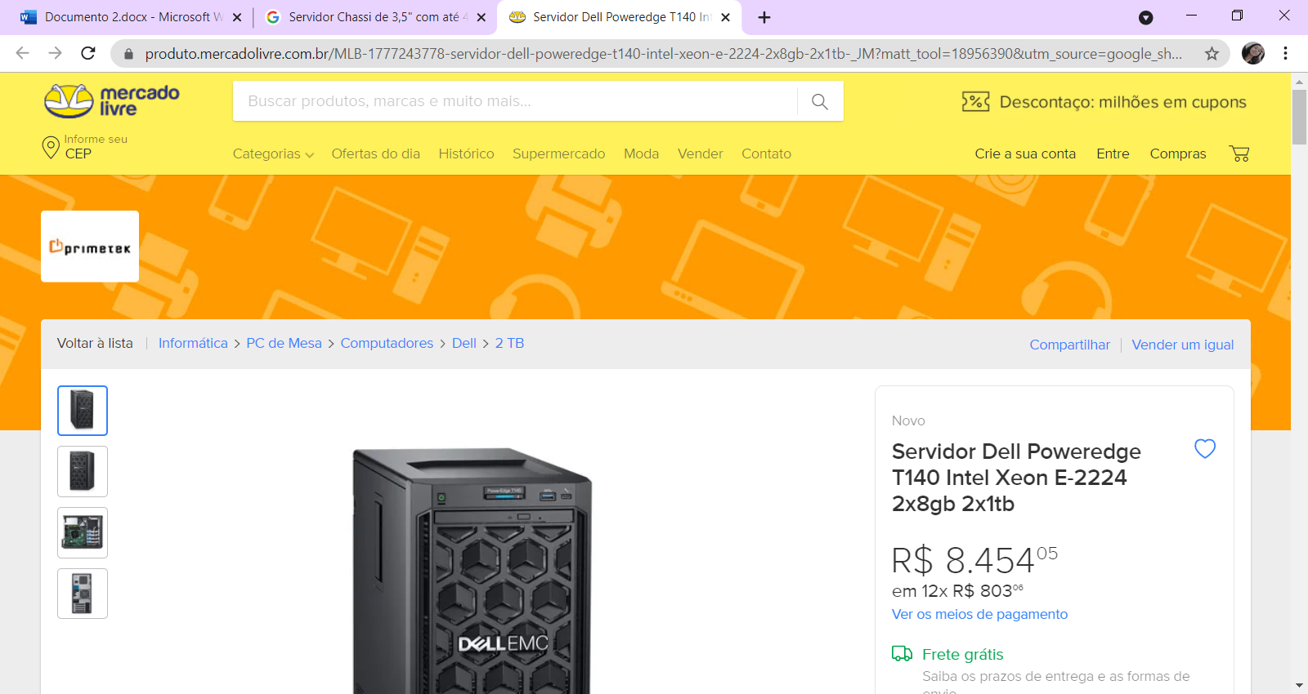

Link: <https://produto.mercadolivre.com.br/MLB-1777243778-servidor-dell-poweredge-t140-intel-xeon-e-2224-2x8gb-2x1tb-_JM?matt_tool=18956390&utm_source=google_shopping&utm_medium=organic>

# **Acer X1127i DLP Portable 3D**

-Projetor Acer, 4000 Lumens, SVGA, HDMI, USB – X1126AH

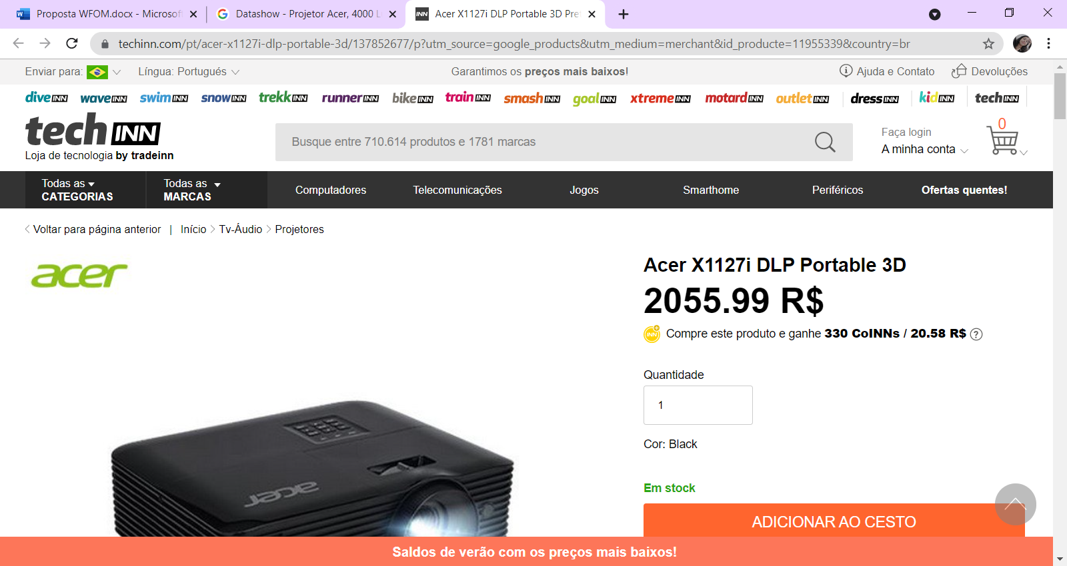

Link: <https://www.techinn.com/pt/acer-x1127i-dlp-portable-3d/137852677/p?utm_source=google_products&utm_medium=merchant&id_producte=11955339&country=br>

# **Multifuncional Brother Tank MFCT4500, Tanque de Tinta, Colorida, USB, Wi-Fi Direct, Ethernet, Fax, Preto e 110V**

Multifuncional Brother - MFCL8610CDW

Conexão: Lan | WiFi | USB

Ciclo mensal: 45000

Velocidade: 33 pagina por minuto mono e color

Duplex: Impressão | Cópia | Digitalização

Consumíveis:

TN-419BKTN-419BK - Aprox. 9000 páginas

TN-416CTN-416C - Aprox. 6500 páginas

TN-416MTN-416M - Aprox. 6500 páginas

TN-416YTN-416Y - Aprox. 6500 páginas

Cilindro – 50000 páginas

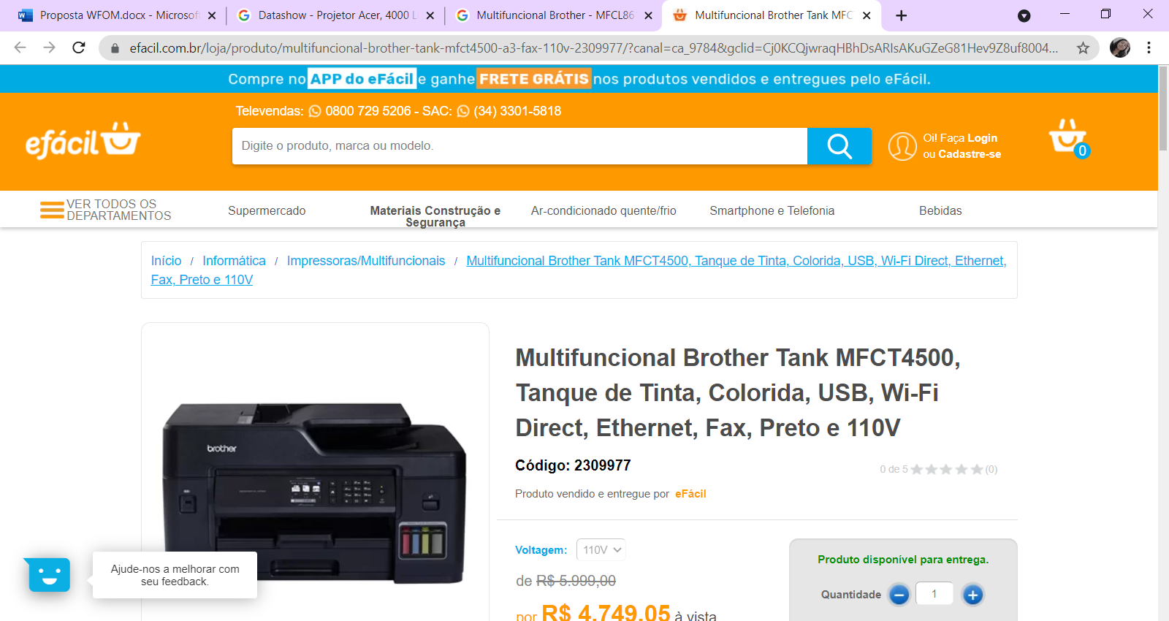

# **Nobreak Power Vision 3000va 10 tomadas bivolt 27747 SMS CX 1 UN**

- Nobreak interativo senoidal.

- Forma de onda senoidal pura.

- Tecnologia DSP (Processador Digital de Sinais)

- Saída padrão USB e RS-232 para comunicação inteligente (acompanha cabo USB tipo A-B).

- Software para gerenciamento de energia SMS Power View compatível com os sistemas operacionais Windows, Linux e MacOS.

- Modelo monovolt: entrada 220V~ e saída 220V~

- 10 tomadas padrão NBR 14136 (6 tomadas 10 A + 4 tomadas 20 A).

- Estabilizador interno com 4 estágios de regulação.

- Filtro de linha.

- Fusível rearmável.

- Conector do tipo engate rápido para conexão do módulo de bateria externo ao nobreak.

- Recarga automática das baterias, mesmo com o nobreak desligado.

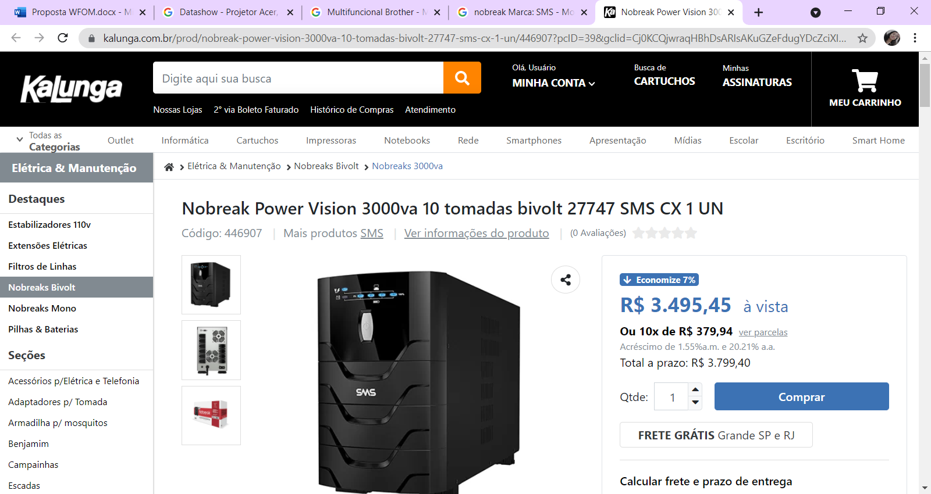

Link: <https://www.kalunga.com.br/prod/nobreak-power-vision-3000va-10-tomadas-bivolt-27747-sms-cx-1-un/446907?pcID=39&gclid=Cj0KCQjwraqHBhDsARIsAKuGZeFdugYDcZciXIDNS1mgPKrQlYEPClub0uWWQVWNEWSczj-D6Gza6xcaAiZcEALw_wcB>